CÁC QUY TRÌNH QUẢN LÝ TẠI HIGHLANDS COFFEE

I. Hệ thống quản lý dịch vụ

1. Tác nhân
- Nhân viên phục vụ.
- Nhân viên thu ngân.
- Nhân viên pha chế.
- Quản lý cửa hàng.
- Khách hàng.

2. Các bước thực hiện
S1: Chào đón khách hàng tại cửa và hướng dẫn vào quầy.
S2: Tư vấn đồ uống/thức ăn và nhận order dựa trên nhu cầu của khách.
S3: Thực hiện thanh toán (tiền mặt/thẻ/ví điện tử) và phát thẻ rung tự phục vụ.
S4: Chuyển thông tin đơn hàng lên hệ thống hiển thị của quầy pha chế.
S5: Pha chế đồ uống và chuẩn bị thức ăn theo đúng định lượng, công thức chuẩn.
S6: Kiểm tra lại chất lượng, số lượng sản phẩm trước khi giao.
S7: Kích hoạt thẻ rung để thông báo cho khách hàng đến quầy nhận đồ.
S8: Khách hàng nhận sản phẩm, nhân viên thu hồi thẻ rung và chúc khách ngon miệng.
S9: Hỗ trợ khách hàng trong thời gian lưu lại quán (dọn dẹp bàn, hỗ trợ thêm).
S10: Tiếp nhận và xử lý phản hồi/khiếu nại của khách hàng (nếu có).
S11: Chào tạm biệt khách khi khách ra về.
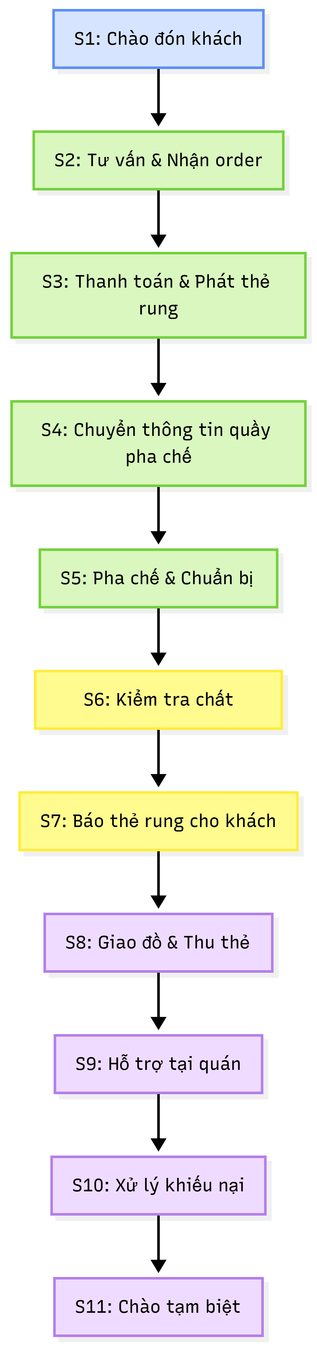

3. Đối tượng khách hàng
- Khách hàng sử dụng dịch vụ tại quán.
- Khách hàng mua mang đi (Take-away).
- Khách hàng đặt hàng qua ứng dụng (ShopeeFood, Grab, Gojek).

4. Các kết quả có thể xảy ra
- Khách hàng nhận đúng món, hài lòng với dịch vụ.
- Khách hàng phàn nàn do thời gian chờ đợi quá lâu trong giờ cao điểm.
- Sai sót món hoặc thiếu định lượng, cần phải làm lại đồ uống.
- Phản hồi tích cực/tiêu cực được ghi nhận vào hệ thống đánh giá.

II. Hệ thống quản lý hoạt động

1. Tác nhân
- Quản lý cửa hàng / Trợ lý quản lý.
- Trưởng ca (Shift Supervisor).
- Nhân viên kho/cung ứng.
- Nhân viên pha chế và phục vụ.
- Nhà cung cấp.

2. Các bước thực hiện
S1: Kiểm tra tồn kho nguyên vật liệu và công cụ dụng cụ vào đầu mỗi ca.
S2: Lập dự báo tiêu thụ và gửi yêu cầu đặt hàng nguyên vật liệu lên hệ thống trung tâm.
S3: Tiếp nhận, kiểm tra số lượng và chất lượng hàng hóa từ nhà cung cấp/kho tổng.
S4: Nhập kho, phân loại và bảo quản nguyên vật liệu theo chuẩn FIFO (nhập trước xuất trước).
S5: Kiểm tra tình trạng hoạt động của hệ thống máy móc (máy pha cà phê, máy xay, tủ lạnh, hệ thống POS).
S6: Theo dõi và duy trì các tiêu chuẩn về vệ sinh an toàn thực phẩm trong suốt ca làm việc.
S7: Quản lý định mức sử dụng, ghi nhận hao hụt nguyên vật liệu thực tế.
S8: Thực hiện bàn giao ca, chốt sổ sách và kiểm kê tiền mặt/tồn kho cuối ngày.
S9: Tổng hợp số liệu, lập báo cáo hoạt động kinh doanh ngày gửi cho quản lý vùng.
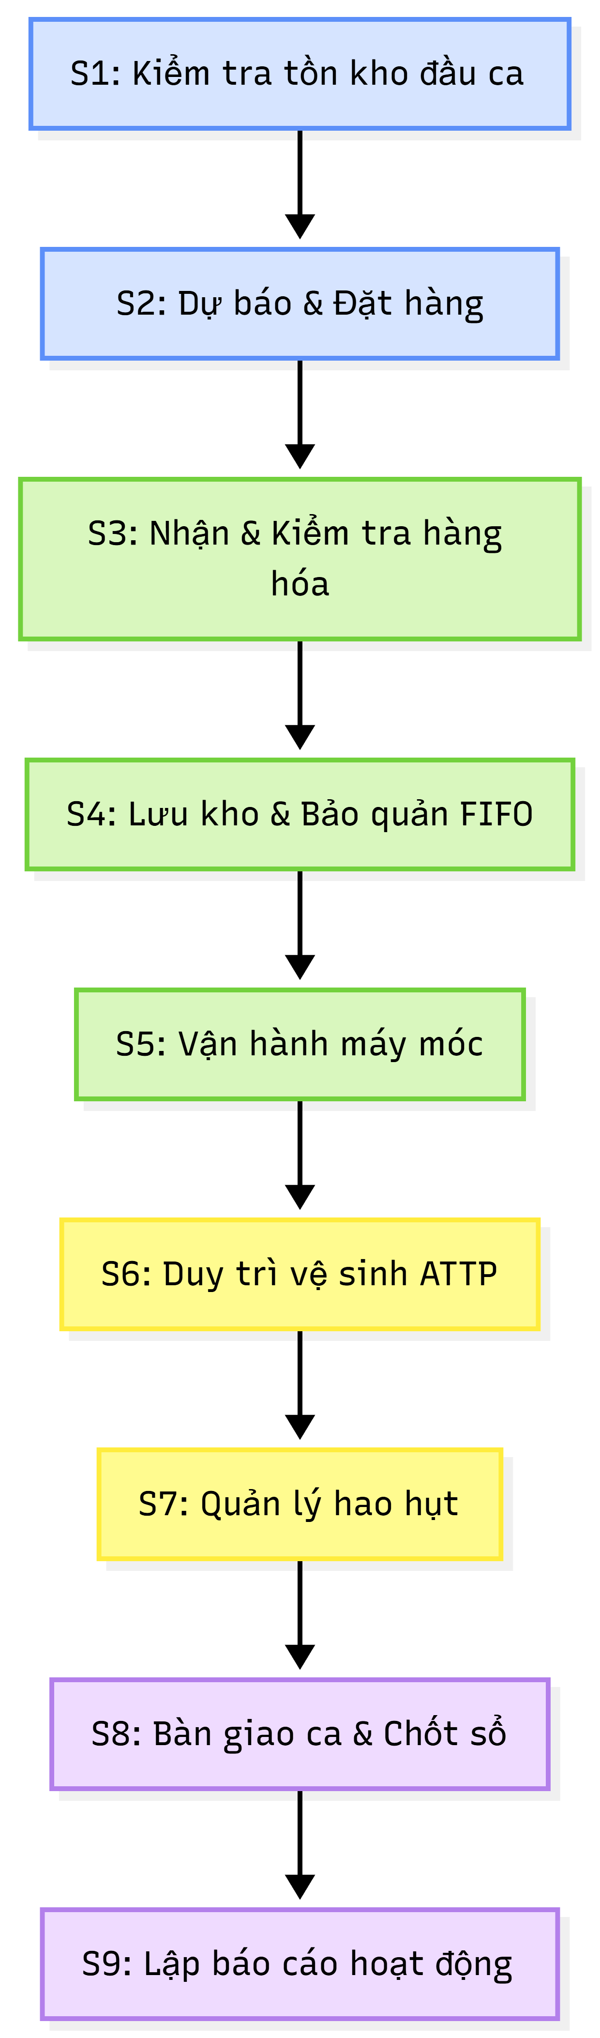

3. Đối tượng khách hàng
- Quản lý vùng (Area Manager).
- Bộ phận cung ứng và kho tổng.
- Ban giám đốc công ty.
- Nhân viên nội bộ cửa hàng.

4. Các kết quả có thể xảy ra
- Cửa hàng vận hành trơn tru, máy móc hoạt động tốt, đủ nguyên liệu.
- Hết nguyên liệu đột xuất không đáp ứng được một số món trong menu.
- Máy móc gặp sự cố cần liên hệ IT hoặc bảo trì sửa chữa.
- Tỷ lệ hao hụt nguyên vật liệu vượt mức cho phép, cần điều tra nguyên nhân.

III. Hệ thống quản lý nhân viên

1. Tác nhân
- Bộ phận Nhân sự (HR).
- Bộ phận Đào tạo (Training & Development).
- Quản lý vùng / Quản lý cửa hàng.
- Trưởng ca.
- Ứng viên / Nhân viên hiện tại.

2. Các bước thực hiện
S1: Quản lý cửa hàng đánh giá tình hình và xác định nhu cầu tuyển dụng nhân sự.
S2: Gửi yêu cầu lên Bộ phận Nhân sự để đăng thông tin tuyển dụng.
S3: Bộ phận Nhân sự sàng lọc hồ sơ và tổ chức phỏng vấn (sơ vấn và chuyên môn).
S4: Lựa chọn ứng viên đạt yêu cầu, gửi thư mời nhận việc và ký kết hợp đồng.
S5: Đào tạo hội nhập: Giới thiệu văn hóa Highlands, quy định nội quy.
S6: Đào tạo nghiệp vụ thực tế: Kỹ năng pha chế, sử dụng phần mềm POS, kỹ năng CSKH.
S7: Đánh giá năng lực sau đào tạo bằng bài kiểm tra lý thuyết và thực hành.
S8: Quản lý cửa hàng phân ca, xếp lịch làm việc hàng tuần cho nhân viên đạt chuẩn.
S9: Theo dõi quá trình làm việc, chấm công và đánh giá KPI định kỳ (thái độ, chuyên môn).
S10: Thực hiện chính sách khen thưởng, thăng tiến hoặc kỷ luật, đào tạo lại nếu cần thiết.
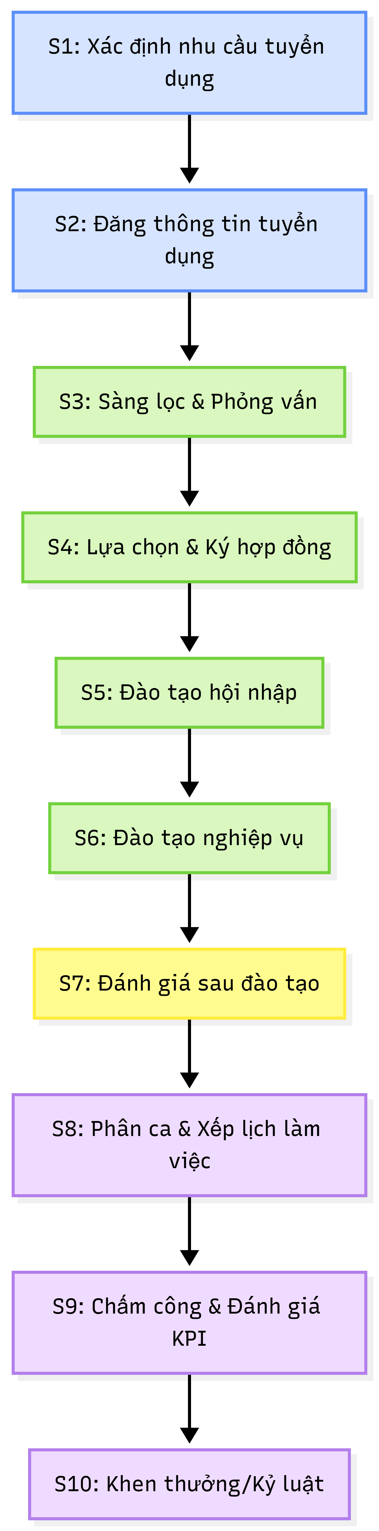

3. Đối tượng khách hàng
- Ứng viên tìm việc.
- Nhân viên mới và nhân viên hiện tại của cửa hàng.
- Ban quản lý cửa hàng.
- Bộ phận nhân sự và đào tạo.

4. Các kết quả có thể xảy ra
- Ứng viên vượt qua phỏng vấn và trở thành nhân viên chính thức.
- Nhân viên không vượt qua bài kiểm tra sau đào tạo, cần rèn luyện thêm.
- Cửa hàng đảm bảo đủ định biên nhân sự để vận hành trong các ca.
- Nhân viên đạt KPI tốt và được xem xét thăng cấp lên Trưởng ca.

